Pressmeddelande

14 augusti 2014

**Media Markt tar succén nationellt!**

**Kom till Media Markt-varuhusen i Stockholm i helgen och skriv ut en modell av dig själv, på en 3D-skrivare! Har du alltid drömt om en Mini-me? Nu kan din dröm bli sann. Media Markt presenterar i samarbete med 3D Skaparna möjlighet att uppleva den senaste innovationen inom print. Först ut, den 16 & 17augusti, kommer Media Markt erbjuda alla besökare i Stockholmsvaruhusen (Heron City, Barkarby, Gallerian, Nacka, Länna och Södertälje) möjligheten att skriva ut sig själv i 3D-format. Sedan väntar resten av Sverige (se fullständig turnéplan bifogat).**

Efter ett mycket lyckat 3D-event i Gallerian i maj tar Media Markt nu detta nationellt. Tillsammans med 3D Skaparna erbjuds besökarna i alla Stockholmsvaruhusen att under två dagar (16 & 17 augusti) möjlighet att skriva ut sig själva eller någon man tycker om i en 6 till 35 cm stor 3D–figur. Varför inte hoppa de traditionella familjefotografierna i 2D och skriv ut hela familjen i 3D? Går du i bröllopstankar? Kom in och skanna er och sätt en 3D-kopia av er själva på bröllopstårtan. Det finns oändligt många möjligheter!

* *Efter att eventet i Gallerian i Stockholm blev så uppskattat och omskrivet har vi nu valt att ta detta nationellt. Det var många kunder som hörde av sig till oss och undrade om vi skulle komma till deras stad och göra eventet där också. Efter en del plannering har vi nu valt att göra det i samtliga Media Markt-varuhus i Sverige*, säger **Mia Lund Hanusek, Marknadsdirektör på Media Markt**

Priser: **6cm** 499kr, **10cm** 699kr, **15cm** 1499kr, **20cm** 2499 kr, **25cm** 4999kr, **30cm** 5999 kr, **35cm** 6999 kr

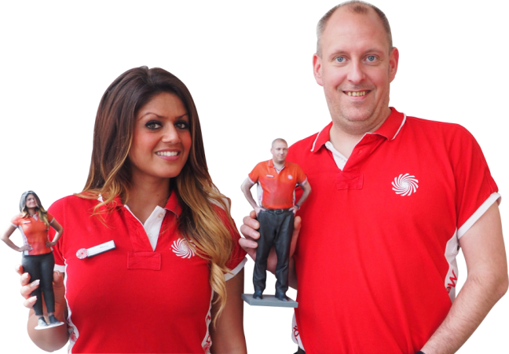

*Mona Lund, medarbetare i Gallerian, håller i en 20 cm stor 3D-modell av sig själv.   
Lars Lundqvist, varuhuschef i Gallerian, håller i en 30 cm stor 3D-modell av sig själv.*

Kom in till ditt närmaste Media Markt-varuhus och upplev en 3D-skrivare! *Se turnéplan bifogat.*

**För ytterligare information vänligen kontakta:**

Media Markt | presskontakt | 08- 555 02 400 | mail:[press.sverige@media-saturn.com](mailto:press.sverige@media-saturn.com)

Här kommer några smakprov på hur det såg ut i Gallerian i maj:  
Från FEBER: <http://feber.se/pryl/art/301623/skriv_ut_dig_sjlv_i_helgen/?p=1>

Från Aftonbladet: <http://www.aftonbladet.se/nyheter/article18979296.ab>

Från IT24: <http://it24.idg.se/2.2275/1.563563/media-markt-helgkampanjar-med-minimanniskor>